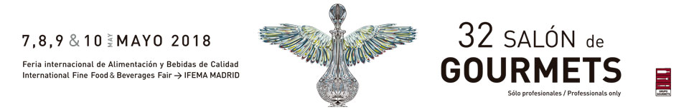
Adrián Reyes y Pablo García ganan el Concurso de Recetas de Cocina 100% Raza Autóctona

Un asturiano y un andaluz, ganadores del I Concurso de Recetas de Cocina 100% Raza Autóctona celebrado hoy en el Salón de Gourmets.
El MAPAMA ha convocado este concurso para dar a conocer los productos de raza autóctona, promoviendo y apoyando su consumo y conservando la biodiversidad productiva.
De las 40 propuestas que presentaron estudiantes de cocina de todas partes de España, 4 fueron seleccionadas como finalistas en dos categorías: mejor tapa y mejor plato principal.
El gaditano Adrián Reyes, se llevó el premio a la mejor tapa con unas tostas de picaña, una parte de la res poco utilizada, situada en el cogote. “No me ha sido difícil, lo tenía muy practicado, aunque la olla no ha funcionado como yo esperaba”, comentó el ganador después de recibir el premio.
Pablo García, de Asturias, se llevó el premio al mejor plato principal con una propuesta a la que llamó “restos de parrillada”, de carne autóctona de su tierra que además acompañó con caviar de sidra y romero. “Aquí hay mucho nivel, lo que me resultado más difícil ha sido el tiempo, pone mucha presión”.
El Jurado, constituido por miembros del MAPAMA y del sector de la hostelería premió aquellas recetas que mejor se ajustaron a los parámetros de presentación, composición, sabor y textura, y por supuesto, que cumplieron con el objetivo final del concurso: valorizar los productos procedentes de animales de razas autóctonas.
